Nettoyage Barres Laiton Escalier

De quoi s'agit-il ?
Nettoyage de barres en laiton

Remarques :
- Le laiton / cuivre peut assécher les mains
- Dans le cas de barres plates striées, vous pouvez utiliser la spatule pour que la laine de fer puisse accéder aux parties difficiles.

Durée :
Environ 7 à 10 minutes par barre

Liste des opérations
1- Points clés de la procédure
2- Enduire de Citron
3- Frotter à l'éponge (Face rugueuse)
4- Frotter à la laine de fer 000
5- Nettoyer les extrémités
6- Résultat après nettoyage

Illustration du poste de travail
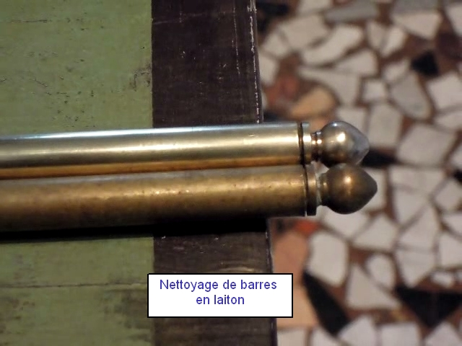
Illustration du materiel utilisé
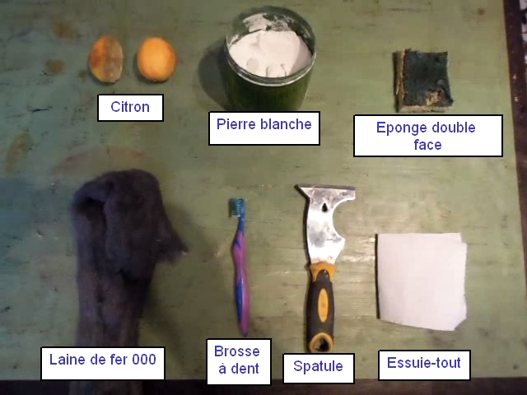

Opération 1 : Points clés de la procédure
Opérations élémentaires | Sécurité | AutoControle | Insctuction | Gestuel
1- Avant nettoyage |  |  |  | O
2- Frotter au citron pur |  |  | Citron pur
3- Surveiller l'état de l'éponge |  |  | Eponge coté dur (enduit de Pierre blanche)
4- Frotter avec la laine de fer |  |  |  | O
5- Gratter les zones difficiles |  |  | Laine de fer et spatule
6- Résultat après nettoyage |  |  |  | O

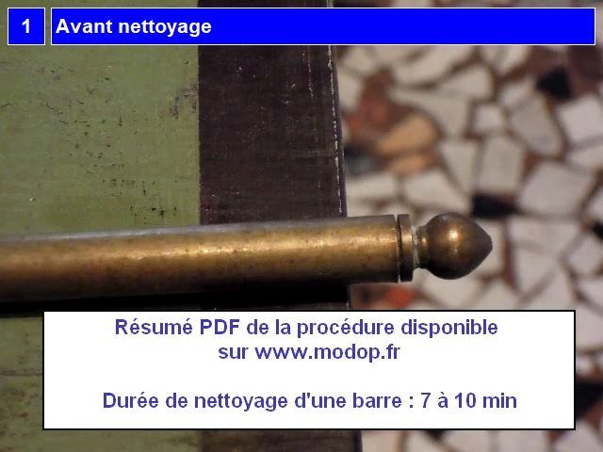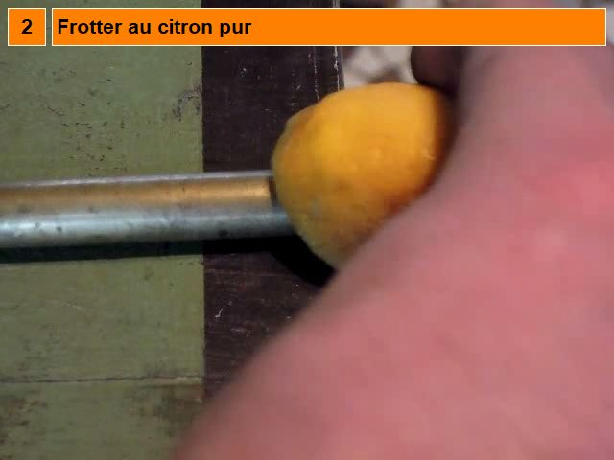
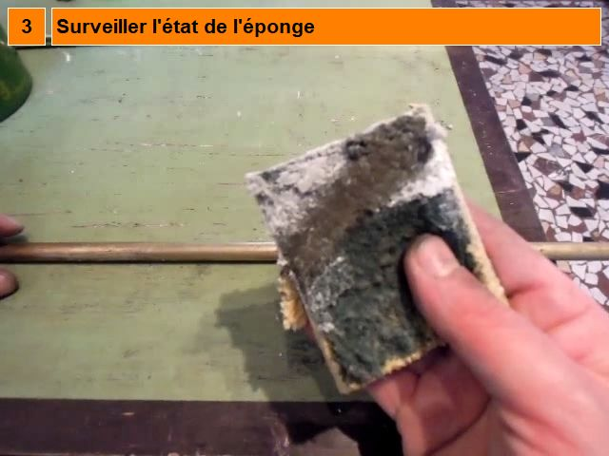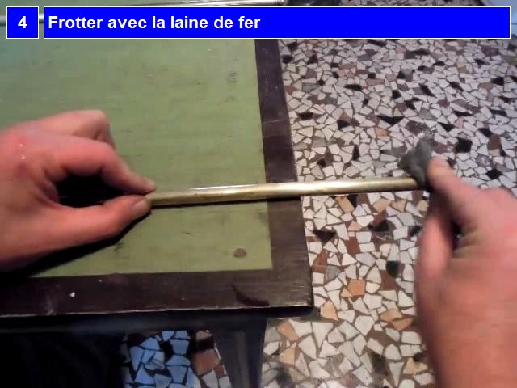
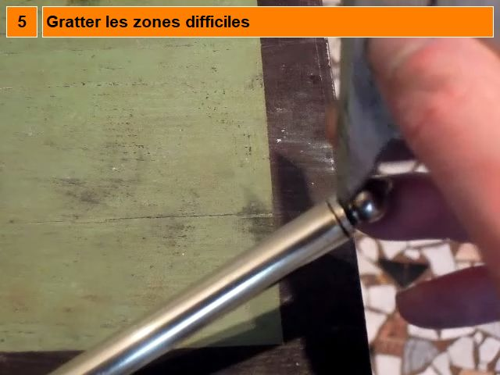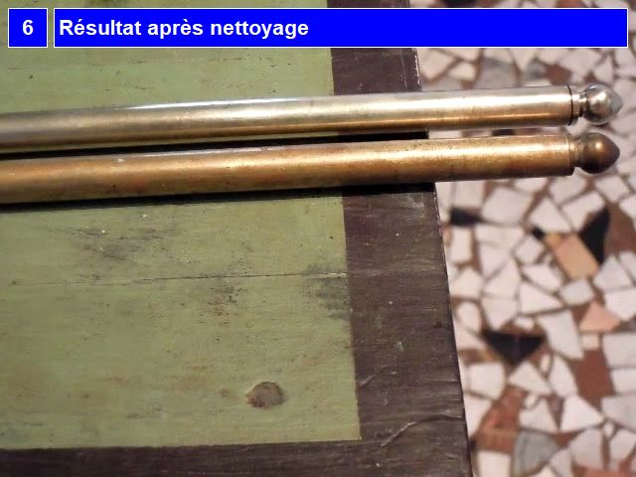
Opération 2 : Enduire de Citron
Opérations élémentaires | Sécurité | AutoControle | Insctuction | Gestuel
1- Frotter au citron pur |  |  |  | O
2- Insister sur les extrémités |  |  |  | O

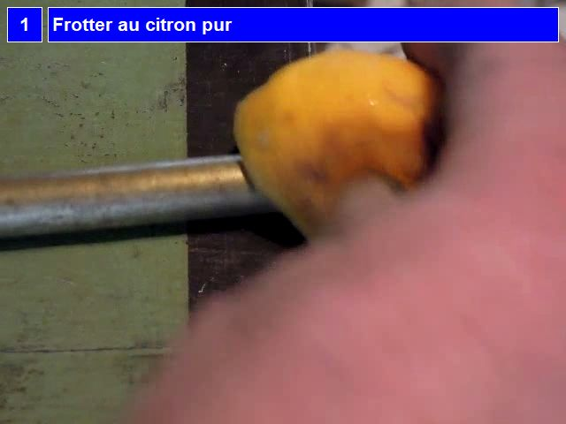
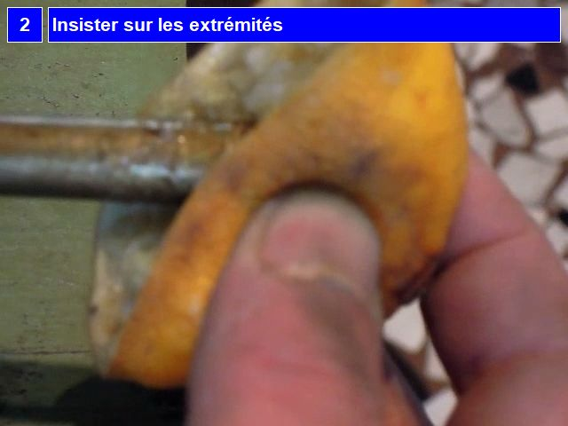
Opération 3 : Frotter à l'éponge (Face rugueuse)
Opérations élémentaires | Sécurité | AutoControle | Insctuction | Gestuel
1- Enduire l'éponge de pierre blanche |  |  | Face dure enduite de pierre blanche
2- Frotter la barre |  |  | Côté dur de l'éponge
3- Surveiller l'état de l'éponge |  | O
4- Rincer à l'éponge |  |  | Utiliser le côté doux de l'éponge

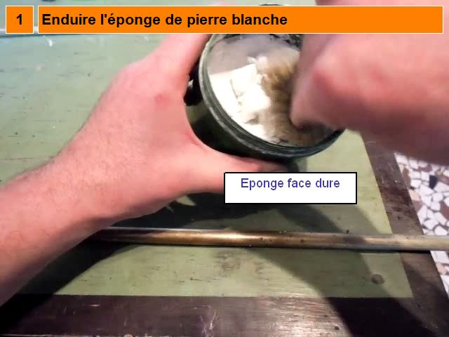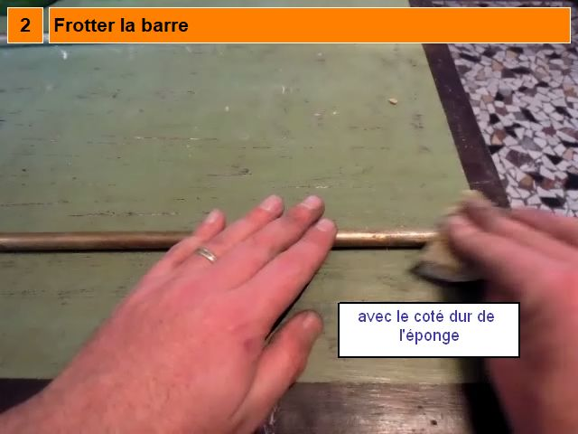
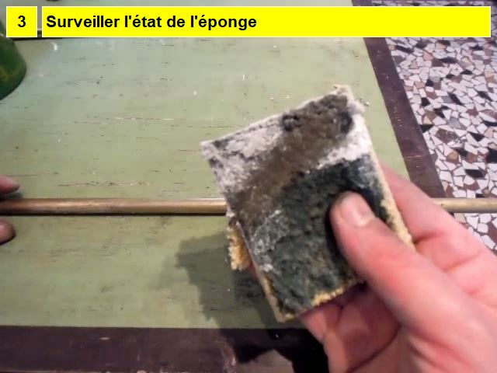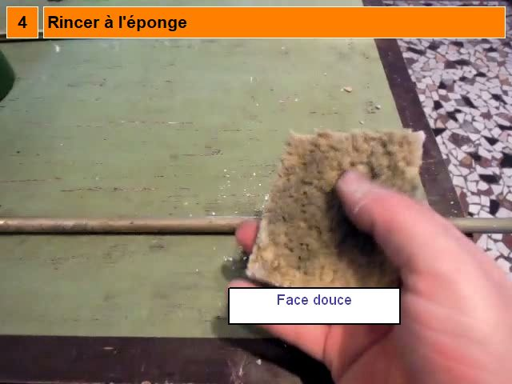
Opération 4 : Frotter à la laine de fer 000
Opérations élémentaires | Sécurité | AutoControle | Insctuction | Gestuel
1- Prendre Paille de fer |  |  |  | O
2- Frotter la barre avec la laine de fer |  |  |  | O
3- Insister dans les Creux et Parties difficiles |  |  |  | O

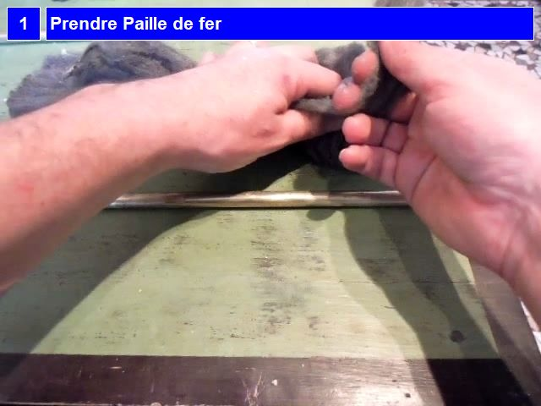
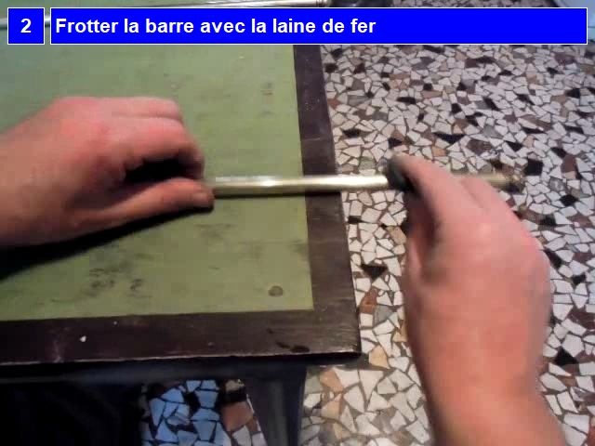
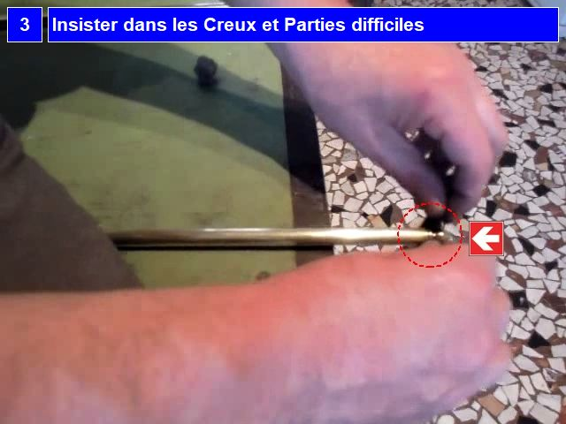
Opération 5 : Nettoyer les extrémités
Opérations élémentaires | Sécurité | AutoControle | Insctuction | Gestuel
1- Bloquer la barre et Frotter les extrémités |  |  | Frotter avec la laine de fer | O
2- Insister dans les creux |  |  |  | O
3- Gratter les zones difficiles |  |  | Spatule
4- Retirer les éclats |  |  | Avec la brosse à dent
5- Reprendre à la laine de fer |  |  |  | O
6- Apporter de la brillance |  |  | Frotter circulairement avec la laine de fer
7- Vérifier l'état des extrémités |  |  |  | O

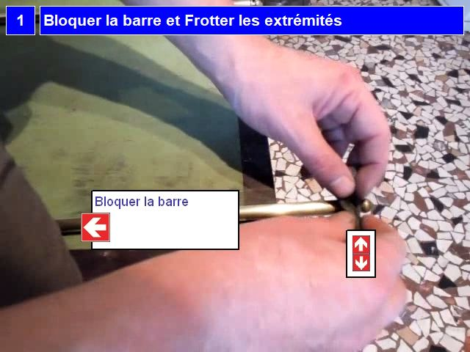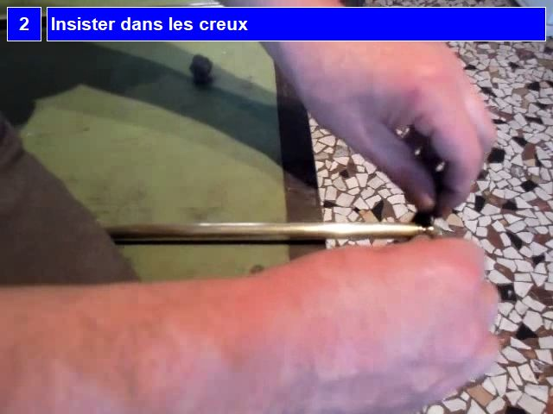
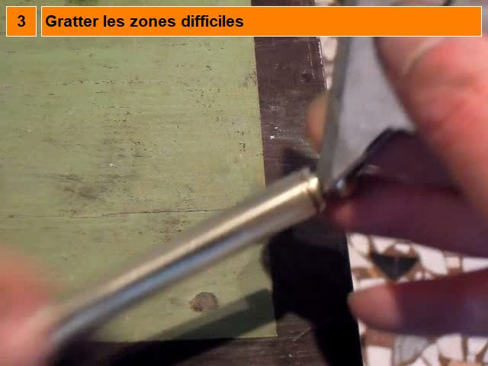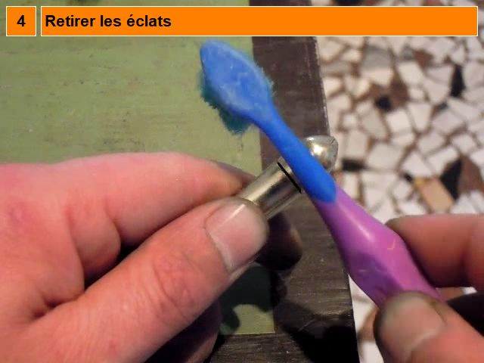
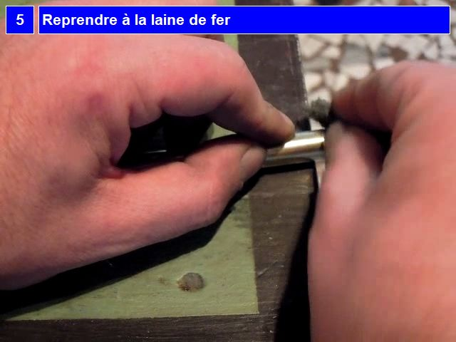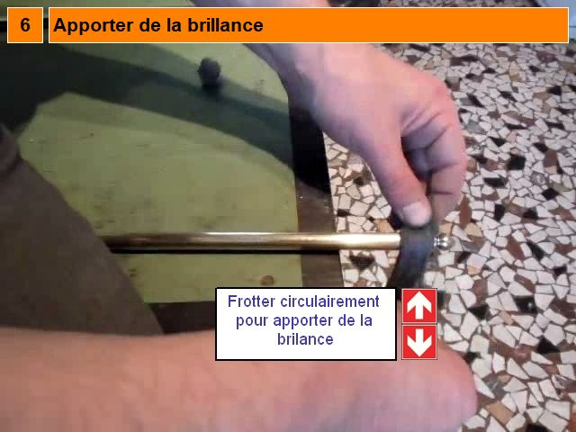
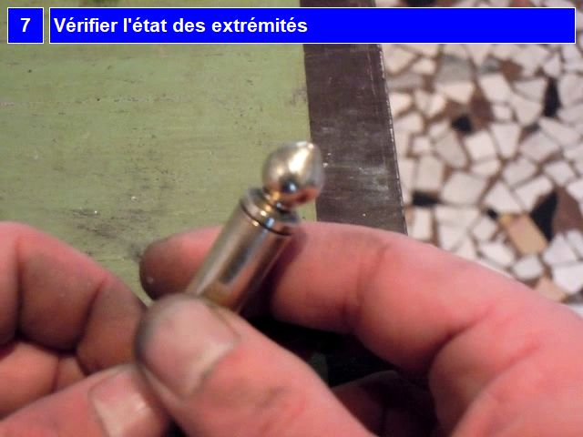
Opération 6 : Résultat après nettoyage
Opérations élémentaires | Sécurité | AutoControle | Insctuction | Gestuel
1- Extrémités |  |  |  | O
2- Résultat après nettoyage |  |  |  | O

